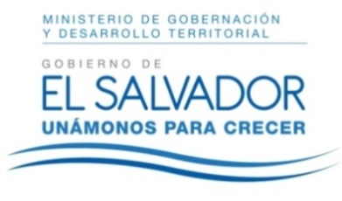
MINISTERIO DE GOBERNACIÓN Y DESARROLLOTERRITORIAL
REPÚBLICA DE EL SALVADOR, AMÉRICA CENTRAL

RESOLUCIÓN NÚMERO SESENTA Y UNO, NÚMERO CORRELATIVO MIGOBDT-2018-0054. UNIDAD DE ACCESO A LA INFORMACIÓN DEL MINISTERIO DE GOBERNACIÓN Y DESARROLLO TERRITORIAL. San Salvador, a las once horas y veintiún minutos del día veinte de abril del año dos mil dieciocho. CONSIDERANDO: I. Que habiéndose presentado solicitud a la Unidad de Acceso a la Información de esta Secretaria de Estado por la señora -----------------------------, el día ocho de abril del presente año. En la cual requiere: “Solicito nombre y finalidad social de Asociaciones y Fundaciones sin fines de lucro del área metropolitana de San Salvador, principalmente aquellas especializadas en el desarrollo juvenil comunitario” II. Que la referida solicitud cumple con todos los requisitos establecidos en el artículo 66 de la Ley de Acceso a la Información Pública (LAIP). III. Por lo que se trasladó la solicitud, al Art. 70 de la Ley de Acceso a la Información Pública, a la Dirección del Registro de Asociaciones y Fundaciones Sin Fines de Lucro, la que remitió la información solicitada. POR TANTO, conforme a los Art. 86 inc. 3° de la Constitución y Arts. 2, 7, 9, 50, 62 y 72 de la Ley de Acceso a la Información Pública, esta dependencia, RESUELVE: 1° CONCEDER el acceso a la información solicitada. 2° Remítase la presente por medio señalada para tal efecto. NOTIFÍQUESE.

JENNI VANESSA QUINTANILLA GARCÍA
OFICIAL DE INFORMACIÓN AD-HONOREM

